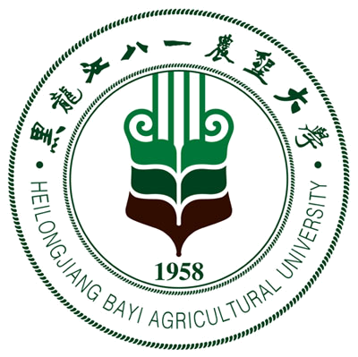 黑龙江八一农垦大学研究生导师简介表
姓 名 | 杨克军 | 性 别 |  | 男 | 出生年月 |  |  | 1968.05 |  | 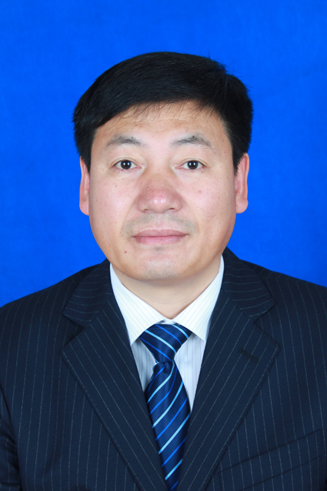
民 族 | 汉 | 籍 贯 |  | 山东莒县 | 政治面貌 |  |  | 党员
专业技术职称 | 教授 | 行政职务 |  | 院长 | 导师类别 |  |  | 博导
招生专业名称 | 作物栽培学与耕作学 |  |  |  | 所在学科 |  |  | 作物学
研究方向 | 玉米产量品质生理生态；玉米高产理论与技术
所在院部 | 农学院 |  |  |  |  |  | 邮政编码 |  |  | 163319
电子邮箱 | byndykj@163.com |  |  |  |  |  | 联系电话 |  |  | 0459-6819170
教育经历 | 起止年月 |  | 学校名称 |  |  | 院（系）名称 |  |  | 专业名称 |  | 获得学位类别
教育经历 | 1987.09-1991.07 |  | 黑龙江八一农垦大学 |  |  | 农学系 |  |  | 农学 |  | 学士
教育经历 | 1998.09-2001.06 |  | 东北农业大学 |  |  | 农学院 |  |  | 作物栽培学与耕作学 |  | 硕士
教育经历 | 2005.09-2009.12 |  | 沈阳农业大学 |  |  | 农学院 |  |  | 作物栽培学与耕作学 |  | 博士
工作经历 | 起止年月 |  | 工作单位 |  |  |  |  |  | 职务/技术职称
工作经历 | 1991.07-1996.08 |  | 黑龙江八一农垦大学农学系 |  |  |  |  |  | 助教
工作经历 | 1996.09-2001.08 |  | 黑龙江八一农垦大学植物科技学院 |  |  |  |  |  | 教研室主任/讲师
工作经历 | 2001.09-2007.08 |  | 黑龙江八一农垦大学植物科技学院 |  |  |  |  |  | 系主任/副教授
工作经历 | 2007.09-2007.12 |  | 黑龙江八一农垦大学植物科技学院 |  |  |  |  |  | 系主任/教授
工作经历 | 2008.01-2008.12 |  | 黑龙江八一农垦大学农学院 |  |  |  |  |  | 科研办主任/教授
工作经历 | 2009.01-2010.12 |  | 黑龙江八一农垦大学农学院 |  |  |  |  |  | 副院长/教授
工作经历 | 2011.01- |  | 黑龙江八一农垦大学农学院 |  |  |  |  |  | 院长/教授
主要学术  及社会兼职 | 黑龙江省作物学会副理事长；黑龙江省黑土资源保护利用学会副理事长；中国作物学会会员；黑龙江省杂粮产业技术联盟理事；黑龙江省农垦总局农作物品种审定委员会玉米专业组专家；黑龙江八一农垦大学报、黑龙江农业科学期刊编委。
获奖及荣誉 | 2003.07，黑龙江八一农垦大学，黑龙江八一农垦大学优秀教师  2004.09，黑龙江八一农垦大学，黑龙江省优秀教师  2005.05，黑龙江八一农垦大学，黑龙江省农垦总局劳动模范  2005.05，黑龙江八一农垦大学，黑龙江八一农垦大学优秀教师  2007.07，黑龙江八一农垦大学，黑龙江八一农垦大学优质课教师  2011.07，黑龙江八一农垦大学，黑龙江八一农垦大学党风廉政建设先进个人  2011.12，黑龙江八一农垦大学，科技部‘十一五’国家粮食丰产科技工程实施先进个人  2012.03，黑龙江八一农垦大学，黑龙江八一农垦大学支持工会党政领导干部  2012.11，黑龙江八一农垦大学，黑龙江八一农垦大学青年教师优秀导师  2013.02, 黑龙江八一农垦大学，2012年全省粮食生产先进科技工作者  2013.12 黑龙江八一农垦大学，黑龙江八一农垦大学教学名师
近五年  主要成果 | 著作和教材：  1．主编《中国北方玉米栽培》，中国农业科学技术出版社，2012.1  2．副主编《作物栽培学》，中国农业出版社，2010.5  代表性论文：  1. 杨克军，蔡鑫鑫，张树远, 等. 供锌水平对寒地春玉米幼苗抗氧化酶活性等生理特性的影响.植物生理学通讯，2009,45(4):379-384  2. 杨克军，王庆祥，田在军, 等. 锌对寒地盐碱土玉米生长发育及产量的影响.玉米科学, 2009, 17(1):120-123  3. 杨克军, 王玉凤，张树远, 等.栽培方式对寒地玉米根际土壤微生态的影响.土壤通报，2011，42(1)：56-59  4. 张树远，杨克军, 姜军, 等.“Ⅱ1465”栽培方式对寒地玉米群体结构特性的影响. 黑龙江八一农垦大学学报, 2009, 21（5）：5-9（通讯）  5. 李佐同，杨克军，王玉凤, 等. 锌对不同基因型玉米幼苗碳氮代谢的影响. 植物生理学通讯, 2010, 46（7）：664-670（通讯）  6. 浦子刚，杨克军，李德新, 等. 黑龙江省西部半干旱区玉米抗大斑病种质资源的筛选. 黑龙江八一农垦大学学报, 2010, 22（3）：9-12 （通讯）  7. 赵长江, 薛盈文, 杨克军, 等. 外源钙对盐胁迫下玉米幼苗不同器官离子含量的影响. 玉米科学，2012, 20(3): 68-72 （通讯）  8. 赵长江，杨克军，李佐同, 等. 短暂UV-B辐射对玉米根系生理生化指标的影响.安徽农业科学, 2012, 40(19): 9969-9970, 9997 （通讯）  9. 赵长江, 李佐同, 胡雪微, 杨克军等. 短暂UV-B辐射对玉米幼苗生理生化指标的影响. 黑龙江八一农垦大学学报，2012, 24(3): 8-11 （通讯）  获奖成果：  1．玉米增产综合技术研究与示范 黑龙江省农业科学技术一等奖 2009-01-06-05  2．玉米增产综合技术研究与示范 黑龙江省科技进步二等奖 2010-074-05  3．万寿菊高产栽培体系的研究 黑龙江省科技进步三等奖 2010-793-03  4. 中西部半干旱区玉米生产技术规程，黑龙江省级地方标准（DB23/T 1566-2014），2014年4月，排名第1位
近五年已完成  科研项目 | 1. 主持，东北平原北部（黑龙江）玉米丰产高效技术集成研究与示范-肇州县玉米高产高效标准化技术集成与示范，国家“十一五”科技支撑计划（2006BAD02A11），2006.01-2010.12。经费为 55.0万元。  2. 主持，玉米丰产高效新耕作方式的研究与示范-寒地玉米密植增产新技术体系的研究， 黑龙江省“十一五”攻关项目（GA07B101A4），2007.01-2009.12。经费为 15.0万元。  3. 主持，黑龙江省玉米大面积机械化区域丰产高效栽培技术示范推广，黑龙江省重点科技推广项目（TA09Q205）,2011.01-2013.12。经费为 15.0万元。  4. 主持，基于区域布局的玉米机械化高效高产栽培技术创新集成与示范，黑龙江省科技厅重点科技攻关项目（GZ11B107），2011.01-2013.12。  5. 主持，玉米机械化高产高效生产模式研究与示范，黑龙江农垦总局科技攻关项目（HNK11A-03-02），2010.01-2013.12。经费为15.0万元。
在研科研项目 | 1. 主持，玉米耐盐碱胁迫相关代谢途径鉴定及其调节基因功能研究，教育部博士学科点博导类专项科研基金（20122305110001），2013.01-2015.12。经费为12.0万元。  2. 主持，东北平原北部（黑龙江）春玉米水稻持续丰产高效技术集成创新与示范-子课题，“十二五”农村领域国家科技计划课题（2011BAD16B1103），2011.01-2015.12。经费为55.5万元。  3. 主持，半干旱区玉米丰产节水节肥技术创新集成与示范，国家科技支撑计划课题（2013BAD07B01-07），2013.01-2017.12。经费为150.0万元。  4. 主持，三、四积温带玉米新品种选育及高产技术示范（子课题），黑龙江省科技厅科技攻关项目（GA12B101-03），2012.07-2015.06。经费为40.0万元。  5. 主持，玉米宽台密植大面积机械化高产栽培技术示范推广，黑龙江省农垦总局重点推广项目（HNK10TG-05），2011.01-2015.12。经费为41万元。  6. 参加（第 2），东北平原北部（黑龙江）水稻玉米丰产节水节肥技术集成与示范，国家科技支撑计划课题（2013BAD07B01），2013.01-2017.12。经费为2365.0万元。  7. 参加（第 2），玉米耐盐碱复合胁迫相关基因的鉴定及其功能分析，黑龙江省自然科学基金项目（C201324），2014.01-2016.12。经费为5.0万元。  8. 参加（第 2），玉米秸秆循环再生利用技术研究开发，黑龙江省应用技术研究与开发计划项目（GZ13B018），2014.01-2015.12。

